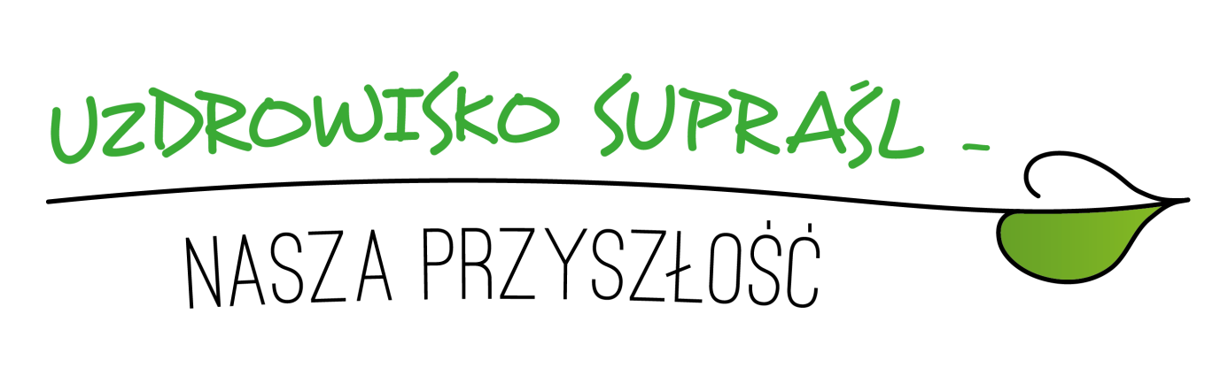

**ZAPROSZENIE**

**NA PIERWSZE POSIEDZENIE**

**SPOŁECZNEJ RADY UZDROWISKA SUPRAŚL.**

Które odbędzie **się**

**dnia 15.11.2017** (środa)

o godzinie  **17.00**

W SANATORIUM „KNIEJA”

w Supraślu przy Alei Niepodległości 6

W porządku spotkania:

1. Ukonstytuowanie  Społecznej Rady uzdrowiska Supraśl
2. Wybór władz
3. Przygotowanie programu działania Rady na najbliższy okres.

*Ponieważ trwa okres budowania budżetu gminy na rok 2018 prosimy więc  o przygotowanie własnych  propozycji potrzeb w rozwoju Uzdrowiska w celu zgłoszenia do projektu budżetu Gminy Supraśl.*

Liczymy na Państwa obecności i udział w pracach

SPOŁECZNEJ RADY UZDROWISKA SUPRAŚL.

*Informacje szczegółowe Tel. :507821458 oraz 603702370*